**Szczegółowy Opis Przedmiotu Zamówienia**

**I. Określenie przedmiotu zamówienia:**

1. Przedmiotem zamówienia jest usługa polegająca na organizacji obsługi cateringowej podczas 11. Forum Rozwoju Mazowsza (zwanego dalej Forum)

Usługa obejmuje catering dla 300 osób (+/- 10%) każdego dnia Forum oraz catering podczas uroczystej kolacji dla 100 osób (+/- 20%).

2. Miejsce realizacji usługi:

Miejsce realizacji zapewnia Zamawiający.

3. Terminy realizacji:

Umowa realizowana będzie w dniach **7-8 października 2020r**.

a. 7.10.2020 r. podczas Forum, w godz. od 7:00 do 17:00

b. 7.10.2020 r. podczas uroczystej kolacji zw. kolacji w godz. 18:30 do 22:00

c. 8.10.2020 r. podczas Forum w godz. od godz. 7:30 do godz. 15:30

4. Wykonawca odpowiada prawnie i finansowo:

a. W przypadku kontroli potraw serwowanych przez Wykonawcę związaną z kontrolą Powiatowej Stacji Sanitarno- Epidemiologicznej. Wykonawca będzie zobowiązany przechowywać próbki poszczególnych potraw zgodnie z art. 72 Ustawy z dnia 25 sierpnia 2006 r. o bezpieczeństwie żywności i żywienia (Dz.U. z 2019 r. poz. 1252) oraz aktami wykonawczymi do tej ustawy.

b. Wykonawca poniesie wszelkie koszty finansowe związane z przygotowaniem posiłków stanowiących próbki dla Powiatowej Stacji Sanitarno- Epidemiologicznej. Obowiązkiem Wykonawcy będzie przechowywanie próbek potraw ze wszystkich wykonanych i dostarczonych w ramach wykonania przedmiotu zamówienia potraw, przez okres 72 h (siedemdziesięciu dwóch godzin) od momentu ich wytworzenia z oznaczeniem daty, godziny, zawartości próbki opatrzonej podpisem osoby odpowiedzialnej za pobieranie próbek.

c. Podczas przygotowywania i dostarczania posiłków winny być zachowane wymogi sanitarno-epidemiologiczne w zakresie personelu i warunków produkcji.

d. Wykonawca odpowiada za wszelkie nieprawidłowości w świadczeniu usług żywieniowych ujawnione przez organy kontrolne lub przez Zamawiającego oraz spowodowane nimi szkody wobec Zamawiającego jak i wobec osób trzecich.

d. Zamawiający zastrzega sobie możliwość kontroli miejsca przygotowywania posiłków przez Wykonawcę w trakcie realizacji Umowy.

e. Za wszelkie uszkodzenia i zniszczenia przestrzeni na jakiej odbywać się będzie Forum i kolacja, które powstaną w wyniku transportu czy podczas przygotowania posiłków (np. zalanie, uszkodzenie ścian lub podłogi przez wózek transportowy itp.);

UWAGA: Zamawiający nie dopuszcza przyrządzania/ podgrzewania potraw poza przeznaczoną do tego przestrzenią zaplecza np. na parkingu, korytarzu, magazynie itp. Pomieszczenia zaplecza muszą być wykorzystywane na działalność cateringową w porozumieniu z dysponentem powierzchni. Wszelkie zobowiązania finansowe zawarte na potrzeby realizacji umowy Wykonawca pokrywa we własnym zakresie.

**II. Harmonogram:**

Strony ustalają następujący harmonogram czynności:

1. dostawa (dostarczanie ciepłych posiłków na miejsce wskazane przez Zamawiającego nie wcześniej niż 2 godziny i nie później niż 30 min. przed rozpoczęciem każdej sesji serwowania posiłków, określonej w pkt I.3, w termosach przystosowanych do przewożenia żywności oraz transportem przystosowanym do przewożenia żywności – Wykonawca zapewnia chłodnie na własny koszt i ryzyko);

2. przygotowanie i aranżacja przestrzeni przeznaczonej do konsumpcji (np. zapewnienie i ustawienie stołów, podgrzewaczy, zastawy, dekoracji itp.);

3. zapewnienie cateringu dla 300 osób (+/- 20%) każdego dnia Forum oraz całodziennej obsługi podczas każdego dnia Forum;

4. zapewnienie cateringu dla 100 osób (+/- 20%) oraz obsługi podczas kolacji;

5. sprzątanie przez cały czas serwowania posiłków i po zakończeniu serwowania.

UWAGA: Program Forum oraz kolacji zostanie przekazany Wykonawcy nie później niż 5 dni przed realizacją zamówienia w celu dostosowania się Wykonawcy do harmonogramu. Zamawiający nie dopuszcza przygotowywania dań w przeddzień lub w nocy przed ich podaniem lub jeszcze wcześniej. Zamawiający zastrzega sobie prawo do wybiórczego sprawdzenia potraw po ich dostarczeniu   
na miejsce realizacji usługi cateringowej.

**III. Zakres zamówienia obejmował będzie następujące zadania:**

1. Zapewnienie usługi cateringu ciągłego (tj. potraw i usługi ich serwowania) 7 i 8 października 2020 roku dla 300 osób (+/- 10%) każdego dnia, serwowanego w miejscu realizacji zamówienia.

2. Dostawę wody:

Wykonawca zobowiązany jest do dostarczenia:

1. wody niegazowanej o pojemności max. 0,5 l w liczbie łącznie 2800 butelek (łącznie 2500 butelek do serwowania ciągłego w części wystawowej Forum oraz 300 butelek do posiłków),
2. wody gazowanej o pojemności max. 0,5 l w liczbie łącznie 2800 butelek, (łącznie 2500 butelek   
   do serwowania ciągłego w części wystawowej Forum oraz 300 butelek do posiłków).

3. Zapewnienie 7 października 2020 r. cateringu w postaci zasiadanej kolacji i bufetu ciągłego dla 100 osób (+/- 20%), serwowanego w miejscu realizacji zamówienia.

**IV. Catering podczas Forum**

Charakterystyka wyżywienia podczas Forum:

1. Posiłki zapewnione przez Wykonawcę muszą być świeże oraz charakteryzować się wysoką jakością zgodnie z obowiązującymi przepisami w zakresie świadczenia usług gastronomicznych. Produkty przetworzone będą miały co najmniej 1 dniowy termin przydatności do spożycia, po realizacji usługi cateringowej na Forum.

2. Potrawy muszą być wykonane z wysokiej jakości (tzn. gat. I) produktów naturalnych (nieprzetworzonych), świeżych (niemrożonych) oraz składników sezonowych w odniesieniu do użytych składników oraz estetyki podania. Wszystkie oferowane produkty jak również opakowania, w których zostaną dostarczone muszą spełniać wymogi Sanepidu i obowiązujące normy jakości żywieniowej (opakowania muszą mieć odpowiednie atesty i być przystosowane do przechowywania żywności). Wszystkie serwowane dania muszą być przygotowane w dniu ich wydawania oraz spełniać wymogi wyrobów dopuszczonych do obrotu i stosowania w żywieniu zbiorowym.

4. Wyżywienie będzie zapewnione dla 600 osób podczas dwóch dni i serwowane w formie bufetu szwedzkiego z wyborem potraw (pierwszy dzień: kawa powitalna w godz. 7:00-8:00, przerwa kawowa w godz. 11:00-12:00, lunch i przerwa kawowa w godz., 14:00-17:00; drugi dzień: kawa powitalna w godz. 7:30-8:00, lunch w godz. 11:00-12:00, przerwa kawowa serwowana w godz. 14:30-15:30). Potrawy będą spożywane na stojąco przy stolikach koktajlowych plus jeden stolik koktajlowy okrągły, niski dla osób poruszających się na wózku inwalidzkim do zapewnienia których zobowiązany jest Wykonawca.

5. Ciasta i inne dania podawane na świeżym pieczywie podawane bez indywidualnego opakowania nie mogą być układane jedne na drugich. Zamawiający nie dopuszcza stosowania pieczywa tostowego. Potrawy muszą zostać wyeksponowane na stołach bufetowych w sposób, którzy zapewni uczestnikom łatwy do nich dostęp.

6. Wykonawca zobowiązany jest do przekazania Zamawiającemu do akceptacji, drogą mailową, na co najmniej 3 dni robocze przed Forum propozycje menu do akceptacji. Jeżeli zaproponowane menu nie będzie odpowiadało wymaganiom i oczekiwaniom Zamawiającego zgłosi on niezwłocznie drogą mailową uwagi wraz ze wskazaniami zmian, a Wykonawca ma obowiązek zaakceptować uwagi i dokonać niezbędnych korekt, a następnie przesłać Zamawiającemu drogą mailową zmodyfikowane menu do akceptacji.

7. Przy propozycji menu Wykonawca jest zobowiązany do uwzględnienia dań zarówno dla osób bez specyficznych wymagań żywieniowych jak również dań wegetariańskich i wegańskich.

8. Wyżywienie dzienne przewidziane będzie wyłącznie dla części uczestników Forum, wyposażonych w identyfikatory lub specjalne opaski. Wykonawca jest zobowiązany do weryfikowania osób korzystających z cateringu.

9. Dodatkowo Wykonawca zapewni na czas trwania Forum 2 stanowiska – kawiarenki dla uczestników Forum zlokalizowane poza wydzieloną strefą cateringową, kompleksowo wyposażone w profesjonalny sprzęt do przygotowywania i serwowania kawy (w naczyniach Eco np. kubki celulozowe, papierowe itp. łyżeczki lub mieszadełka Eco np. bambusowe, drewniane, z otrębów, PLA itp.), wysokiej jakości kawę ziarnistą i dodatki do kawy, 4 kosze na śmieci, stoiska obsługiwane przez baristów.

UWAGA: Produkty w każdym z dwóch dni wydarzeń, będą podlegały losowej ocenie/ kontroli Zamawiającego. W przypadku gdy Zamawiający stwierdzi, że jakość potraw lub poszczególnych ich składników nie jest zgodna z wymaganiami Zamawiającego opisanymi w SOPZ, Wykonawca jest zobowiązany do wymiany zakwestionowanego przez Zamawiającego asortymentu, tj. do dostarczenia nowego towaru w ciągu max. 1,5h od momentu stwierdzenia i zgłoszenia zastrzeżeń Koordynatorowi Wykonawcy. Zamawiający pozostawia sobie prawo kontroli miejsca przygotowania posiłków w miejscu wskazanym przez Wykonawcę w ofercie.

Przestrzeń cateringowa będzie oddzielona od przestrzeni ogólnodostępnej. Zamawiający zapewni personel, którego zadaniem będzie m.in. dbanie o to, aby do przestrzeni cateringowej nie wchodziły osoby nieuprawnione.

**Opis przykładowy posiłków** (wytyczne zawarte są w załączniku do SOPZ):

Każdego dnia Forum menu musi inne i zawierać co najmniej:

1. napoje i dodatki do napojów nielimitowane serwowane w ogólnej przestrzeni cateringowej oraz w wydzielonych salach:

- świeżo parzona naturalna kawa ziarnista, transportowana w hermetycznie zamkniętych opakowaniach (do profesjonalnych ekspresów ciśnieniowych o zwiększonej wydajności z młynkiem do mielenia kawy) i kawa w kapsułkach (do ekspresu o pojedynczym systemie ekstrakcyjnym oraz   
do ekspresu wyposażonego w podwójny system ekstrakcyjny). Wykonawca zapewni co najmniej

4 ekspresy automatyczne ciśnieniowe na kawę ziarnistą z funkcją robienia cappuccino o wydajności   
co najmniej 100 kaw w części dziennej cateringowej (2 ekspresy będą na części cateringowej 2 zaś

na strefie Forum gdzie serwowana będzie kawa dla zwiedzających Forum), 2 ekspresów kapsułkowych wyposażonych w podwójny system ekstrakcyjny podczas kolacji oraz 3 ekspresów o pojedynczym systemie ekstrakcyjnym w wydzielonych salach;

- herbata ekspresowa do wyboru (min. 6 rodzajów herbat); pakowana w pojedyncze opakowania, wyeksponowana w eleganckich kasetkach na herbatę;

- 100% soki owocowe – min. 2 smaki (podawane w dzbankach lub w dyspenserach, w ilości co najmniej 1 x 0,33 l na osobę);

- lemoniadę (2 smaki każdego dnia inna, w ilości co najmniej 1 x 0,33 l na osobę);

- woda mineralna gazowana i niegazowana butelkowana (50% gazowana i 50% niegazowana, pojemność butelki max. 0,5 l., w ilości co najmniej 0,5 l na osobę);

- mleko do kawy 3,2% (serwowane w mlecznikach);

- cytryna (pokrojona w plastry estetycznie ułożone na spodeczkach z widelczykami do nakładania);

- cukier, serwowany w saszetkach (co najmniej dwa rodzaje: biały, brązowy) oraz ksylitol;

- wykałaczki pakowane pojedynczo.

2. ciasta i desery serwowane w ogólnej przestrzeni cateringowej oraz w wydzielonych:

- nie mniej niż. 4 rodzaje ciast (min. 3 porcje każdego rodzaju ciasta na 1 osobę – gramatura porcji przypadających na 1 osobę nie mniej niż 100g);

- wypieki drobne (min. 2 szt. na osobę, gramatura porcji na osobę nie mniej niż 100g);

UWAGA: Zamawiający nie dopuszcza zastępowania bitej śmietany zamiennikami tłuszczowymi typu: kremem rosette, kremem finezja, kremem Volu itp.

- ciasta z musami lub/i kremami z owocami (min. 3 rodzaje, min. 1 szt. każdego rodzaju – gramatura porcji na osobę nie mniej niż 60g);

- desery podawane w pucharkach lub miseczkach deserowych (co najmniej 3 szt. na osobę – gramatura porcji na osobę nie mniej niż 60g netto).

3. przekąski zimne (tzw. „finger food”) serwowane w ogólnej przestrzeni cateringowej oraz w wydzielonych salach:

- warzywa faszerowane (min. 1 szt. na osobę, w liczbie nie mniej niż 200 g na osobę);

- mini roladki zw. involtini (2 rodzaje, min. 1 szt. każdego rodzaju na osobę, w liczbie nie mniej   
niż 200 g na osobę wegetariańskie);

- sałaty mieszane z wyłączeniem kapusty pekińskiej z dodatkami lub bez (min. 2 szt. na osobę, w ilości nie mniej niż 150 g na osobę);

- przystawki (co najmniej 5 rodzajów ciepłych i 5 rodzajów na zimno); np. śliwka w boczku, pierożki dim san z indykiem, mini bliny, mini sajgonki, papryczki nadziewane, terrina z łososia itp.

4. dania główne serwowane w ogólnej przestrzeni cateringowej oraz w wydzielonych salach:

- 2 zupy do wyboru (w tym np. 1 zupa krem w ilości nie mniejszej niż 200 g na osobę);

- 1 rodzaj mięs (np. mięso zwierząt rzeźnych, drób) w ilości nie mniej niż 200 g na osobę;

- ryba słodkowodna lub morska – (wykluczone jest serwowanie przez Wykonawcę ryby maślanej, łososia hodowlanego, suma afrykańskiego oraz pangi);

- 1 danie wegetariańskie (w ilości nie mniej niż 200 g na osobę);

- 2 rodzaje sałat mieszanych z wyłączeniem kapusty pekińskiej z dodatkami lub bez (min. 2 szt. na osobę, w ilości nie mniej niż 200 g na osobę);

- warzywa gotowane na parze/ z grilla (w ilości nie mniej niż 200 g na osobę);

- min. 2 rodzaje dodatków skrobiowych (np. ryż brązowy, ziemniaki z wody, kasza, w ilości nie mniej niż 200 g na osobę);

**V. Catering podczas kolacji w stylu amerykańskim z Zamawiającym:**

a. Posiłki zapewnione przez Wykonawcę muszą być świeże oraz charakteryzować się wysoką jakością zgodnie z obowiązującymi przepisami w zakresie świadczenia usług gastronomicznych. Produkty przetworzone będą posiadały co najmniej 2 dniowy termin przydatności do spożycia po realizacji usługi cateringowej podczas kolacji.

b. Potrawy muszą być wykonane z wysokiej jakości (tzn. gat. I) produktów naturalnych (nieprzetworzonych), świeżych (niemrożonych) oraz składników sezonowych w odniesieniu do użytych składników oraz estetyki podania. Wszystkie oferowane produkty jak również opakowania, w których zostaną dostarczone muszą spełniać wymogi Sanepidu i obowiązujące normy jakości żywieniowej (opakowania muszą mieć odpowiednie atesty i być przystosowane do przechowywania żywności). Wszystkie serwowane dania muszą być przygotowane w dniu ich wydawania oraz spełniać wymogi wyrobów dopuszczonych do obrotu i stosowania w żywieniu zbiorowym.

c. Na rozpoczęcie kolacji dla gości serwowane z tacy (przez kelnerów) będą finger food oraz napój o smaku gorzkiej pomarańczy.

Posiłki będą zapewnione dla 100 osób (+/- 20%) podczas kolacji i serwowane przez kelnerów bezpośrednio do stołów. Wykonawca zobowiązany jest do zapewnienia stołów wraz z zastawami i dekoracją (kolorystyka obrusów zostanie podana Wykonawcy po podpisaniu umowy). Posiłki będą serwowane bezpośrednio po części oficjalnej, tj. ok. godz. 19:00 – starter, danie główne, deser), będą spożywane na siedząco przy okrągłych stołach. Dodatkowo po kolacji (tj. od godz. 20:45) Wykonawca zapewni bufet z przekąskami, ciastami i deserami oraz napojami (ciepłymi, zimnymi).

1. Wykonawca zobowiązany jest do przekazania Zamawiającemu, drogą mailową, propozycji menu do akceptacji, na co najmniej 3 dni robocze przed kolacją. W przypadku, gdy zaproponowane menu nie będzie odpowiadało wymaganiom i oczekiwaniom Zamawiającego zgłosi on niezwłocznie drogą mailową uwagi wraz ze wskazaniem zmian, a Wykonawca ma obowiązek zaakceptować uwagi i dokonać niezbędnych korekt, a następnie przesłać Zamawiającemu zmodyfikowane menu do ponownej akceptacji.

Po akceptacji menu, Wykonawca zobowiązany jest przedstawić Zamawiającemu menu degustacyjne dla 5 os. wchodzących w skład komisji, w celu weryfikacji jakości i estetyki każdego z dań.

Opracowując propozycję menu Wykonawca jest zobowiązany do uwzględnienia dań zarówno dla osób bez specyficznych wymagań żywieniowych, jak również propozycji dań wegetariańskich i wegańskich.

**UWAGA:** Produkty na kolację będą podlegały losowej ocenie/ kontroli Zamawiającego. W przypadku gdy Zamawiający stwierdzi, że jakość potraw lub poszczególnych ich składników nie jest zgodna z wymaganiami Zamawiającego opisanymi w SOPZ, Wykonawca jest zobowiązany do wymiany wadliwego asortymentu, tj. do dostarczenia nowego towaru w ciągu max. 1,5h od momentu stwierdzenia i zgłoszenia zastrzeżeń Koordynatorowi Wykonawcy. Zamawiający pozostawia sobie prawo kontroli miejsca przygotowania posiłków w miejscu wskazanym przez Wykonawcę w ofercie.

Zamawiający nie dopuszcza przedstawienia w propozycji menu na kolację takich samych propozycji, jak w cateringu dziennym podczas Forum.

**Opis przykładowy posiłków na uroczystą kolację:**

Menu serwowane jednoporcjowo przez kelnerów do stołów musi zawierać:

1. starter – przystawka zimna w ilości nie mniej niż 120 g na osobę, np. carpaccio z polędwicy/ z buraka, tatar wołowy/ z łososia/ pstrąga, carpaccio z grillowego bakłażana z truskawką i serem, itp.

2. danie główne – mięsne/wegetariańskie wraz z dodatkami (dodatki skrobiowe, warzywa na parze, itp. ) w ilości nie mniej niż 200 g na osobę;

3. deser – w ilości nie mniej niż 80 g na osobę, np. red velvet mus, itp.

Skład asortymentowy stołu bankietowego:

4. napoje i dodatki do napojów nielimitowane serwowane na stołach oraz bufetach:

* świeżo parzona naturalna kawa ziarnista (posiadająca certyfikat sprawiedliwego handlu) transportowana w hermetycznie zamkniętych opakowaniach (do profesjonalnych ekspresów ciśnieniowych z młynkiem do mielenia kawy). Co najmniej 2 ekspresy ciśnieniowe w części bufetowej;
* mleko 3,2% do kawy (w mlecznikach) cytryna (pokrojona w plastry, estetycznie ułożone
* na spodeczkach z widelczykami do nakładania); cukier serwowany w saszetkach (co najmniej dwa rodzaje: biały, brązowy) oraz ksylitol lub erytrytol;
* herbata ekspresowa do wyboru spośród 6 rodzajów herbat; pakowana w pojedyncze opakowania, wyeksponowana w kasetkach na herbatę;
* 100% soki owocowe – min. 3 smaki (podawane w eleganckich karafkach na stołach oraz w części bufetowej, w ilości co najmniej 1 x 0,33 l na osobę);
* woda gazowana i niegazowana w szklanych butelkach (serwowana w części bufetowej, w ilości 1:1, pojemność butelki po max. 0,5 l., w ilości co najmniej 0,5 l na osobę);
* woda niegazowana z plastrami cytryny, pomarańcza oraz listkami mięty (podawane w eleganckich karafkach na stołach, w ilości co najmniej 0,5 l na osobę);

**VI. Zasoby personalne**

Wykonawca musi dysponować odpowiednim potencjałem technicznym oraz osobami zdolnymi do wykonania zamówienia:

1. Koordynator, który będzie pełnił funkcję menagera. Wymagane doświadczenie: koordynacja prac przy nie mniej niż 3 imprezach o charakterze konferencyjno-wystawowym/ konferencji, dla co najmniej 250 osób (w każdym wydarzeniu), każde wydarzenie o wartości co najmniej 50 000 złotych brutto, wskazana osoba w każdym wydarzeniu była odpowiedzialna m.in. za działania dotyczące kompleksowej koordynacji usługi cateringowej, a zakres wykonanych przez nią czynności obejmował co najmniej działania dotyczące realizacji działań organizacyjnych, obsługi klientów, kontaktu z Partnerami i Podwykonawcami i w każdym wyszczególnionym wydarzeniu kierowała zespołem nie mniejszym niż 15 osób). Zamawiający przyzna punkty w kryterium społecznym za zatrudnienie Koordynatora na umowę o pracę.

2. Szef Kuchni, który nie będzie pełnił rolę zastępcy Koordynatora. Wskazana osoba realizowała nie mniej niż 3 imprezy o charakterze konferencyjno-wystawowym/konferencji, dla co najmniej 200 osób każde wydarzenie i o wartości co najmniej 40 000 złotych brutto, wskazana osoba w każdym wydarzeniu była odpowiedzialna m.in. za planowanie zakupów i przygotowywanie menu, nadzorowanie prac kuchni zimnej i gorącej, deserowni, strefy zmywania ponadto w zakresie obowiązków posiada doświadczenie w kierowaniu zespołem nie mniejszym niż 10 osób. Zamawiający przyzna punkty w kryterium społecznym za zatrudnienie Szefa Kuchni na umowę o pracę.

3. Wykonawca odpowiedzialny będzie za zapewnienie obsługi, tj. profesjonalnej obsługi kelnerskiej w liczbie minimum 12 kelnerów każdego dnia plus 3 baristów przy punktach z kawą.

- Kelnerzy/kelnerki muszą być ubrani w elegancki, jednolity strój oraz być wyposażeni w identyfikator/ wizytówkę z imieniem lub/i pełnioną funkcją. Jako elegancki, jednolity strój Zamawiający rozumie koszule w białym kolorze i czarne długie spodnie, czarne fartuchy, muchy oraz czyste białe rękawiczki służące do serwowania dań (z zagwarantowaną możliwością wymienienia każdego elementu garderoby w przypadku ich poplamienia).

UWAGA: Osoby, które będą miały bezpośredni kontakt z żywnością muszą mieć aktualne orzeczenie lekarskie dla celów sanitarno-epidemiologicznych. W przypadku, gdy którakolwiek z tych osób nie będzie miała aktualnego orzeczenia nie może pracować przy realizacji umowy, a Wykonawca musi zapewnić inną osobę w jej miejsce w ciągu godziny od stwierdzenia tego faktu. Zamawiający zastrzega sobie prawo do sprawdzenia orzeczeń przed realizacją usługi.

VII. Wymagania dodatkowe:

1. Na żądanie Zamawiającego, w terminie przez niego wskazanym (nie krótszym niż 5 dni robocze przed realizacją umowy), Wykonawca zobowiązuje się przedłożyć oświadczenie o zatrudnieniu przy realizacji zamówienia osób posiadających ważną książeczkę Sanepid.

2. Wyżywienie dzienne podawane będzie w ogólnej przestrzeni cateringowej oraz w 5 mniejszych wydzielonych salach (w każdym dla ok. 20 osób). W związku z tym, do każdej z mniejszych sal musi być dedykowanych co najmniej dwóch kelnerów donoszących dania i napoje, odbierających brudne   
i uzupełniających czyste naczynia i sztućce oraz dbających o czystość i estetykę w zakresie serwowania posiłków i miejsca ich serwowania. Posiłki muszą być podawane w formie bufetu szwedzkiego

z możliwością wyboru potraw, jako bufet ciągły – uzupełniany w miarę potrzeb.

3. Wykonawca zapewni do realizacji zamówienia co najmniej 1 piec konwekcyjny/ wynajmie zaplecze wyposażone w piec od dysponenta przestrzeni, w celu zapewnienia gorących potraw o wysokiej jakości.

4. Wykonawca zapewni jednakowego rodzaju naczynia i urządzenia, stoły i inne sprzęty niezbędne   
do serwowania i spożywania dań, tj. w szczególności podgrzewacze, tace, patery, dzbanki, szklanki, talerze, filiżanki, spodeczki, sztućce i serwetki.

5. Zamawiający wymaga podawania potraw na zastawie stołowej dostosowanej do rodzaju potraw, napojów, oraz zapewnienia sprzętów gwarantujących podawanie posiłków z utrzymaniem wysokiego standardu.

6. Podczas cateringu dziennego (7 i 8 października 2020r.) Wykonawca zapewni nowoczesne stoły bufetowe o jednakowej wysokości z pokrowcami ze streczu w kolorze czarnym oraz estetyczne stoły koktajlowe o jednakowej wysokości bez pokrowców (blaty nie mogą być: brudne, zniszczone, uszkodzone).

7. **styl kolacji:**

a. W przypadku wybrania przez Zamawiającego kolacji w stylu amerykańskim podczas kolacji Wykonawca zapewni okrągłe stoły wraz z krzesłami (każdy dla minimum 8 maksymalnie 10 osób, przy czym usadzenie gości będzie w schemacie ¾) wraz z eleganckimi obrusami w kolorze białym.

b. W przypadku wybrania przez Zamawiającego kolacji w stylu angielskim, Wykonawca zapewni stoliki koktajlowe w ilości co najmniej 14 szt. z elastycznymi pokrowcami w kolorze białym, plus jeden stolik koktajlowy okrągły, niski dla osób poruszających się na wózku inwalidzkim.

8. Zamawiający nie dopuszcza używania jednorazowych naczyń i sztućców. Naczynia oraz sztućce użyte do serwowania potraw oraz napojów muszą należeć do jednego pod względem wyglądu, koloru lub wzoru zestawu (ta sama seria),eksponowane w metalowych podajnikach.

9. Wykonawca zapewni każdego dnia Forum następujące wyposażenie (naczynia każdego rodzaju przeznaczone do podania cateringu w ilości takiej, aby nie zabrakło podczas realizacji zamówienia):

- do serwowania napojów: szklanki (typu np. long), filiżanki porcelanowe wraz ze spodkami, itp.;

- porcelanowe: talerze przystawkowe, talerze do dania głównego, bulionówki do zup, talerze deserowe;

- sztućce ze stali nierdzewnej używane do konsumpcji (ułożone w metalowym podajniku)   
i do serwowania dań;

- serwetki papierowe co najmniej 3 warstwowe, w rozmiarach co najmniej 33x33 cm wraz   
z serwetnikami porcelanowymi;

- wykałaczki pakowane pojedynczo;

- etażery na ciasta, dzbanki do napojów lub dyspensery, dzbanuszki do mleka, porcelanowe cukiernice, maselniczki, antypoślizgowe tace kelnerskie, sprzęty do serwowania, podajniki metalowe do sztućców, menaże, świeczniki itp.

- sprzęt elektryczny podgrzewający dla dań gorących i napojów gorących,

- systemy bufetowe, piramidy, stelaże, wieże z stali nierdzewnej srebrne lub czarne,

- szklane kaskady lub czarne płyty pomiędzy systemami bufetowymi, na deski imitujące łupki kamienne lub beton niezbędne do serwowania przystawek finger food.

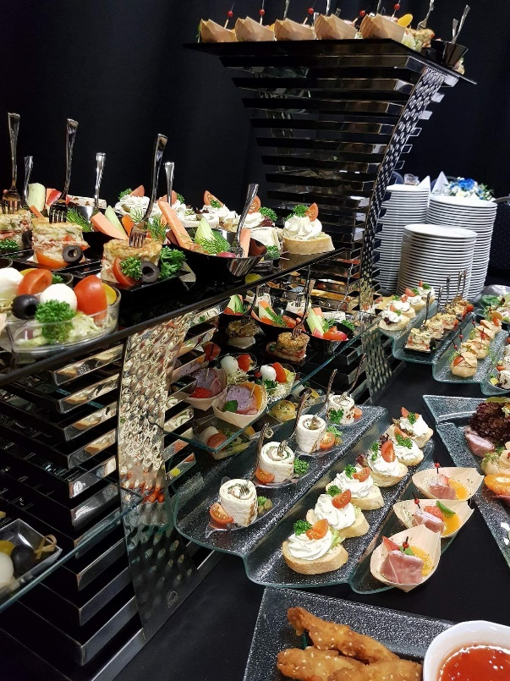 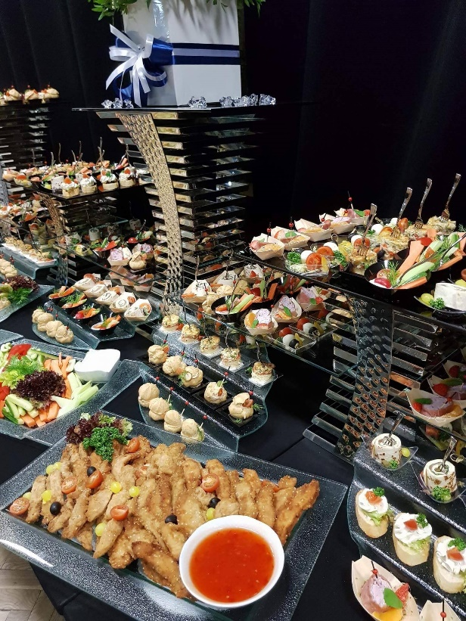

*UWAGA: zamieszczone zdjęcie jest przykładem graficznym i stanowi wzór serwowania cateringu.*

10. Zamawiający nie dopuszcza szkła brandowanego (z umieszczonym logo firm).

11. Wszystkie dania muszą być podawane elegancko i estetycznie, np. papilotki przy ciastach nie mogą być wymięte, poplamione, dekoracja potraw nie może być nieświeża lub zwiędnięta, naczynia nie mogą być wyszczerbione, uszkodzone bądź brudne, finger food nie mogą być serwowane na itp.

Przykład podania na stole deserowym:

  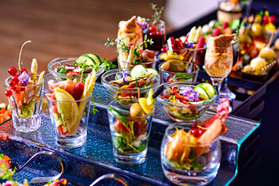

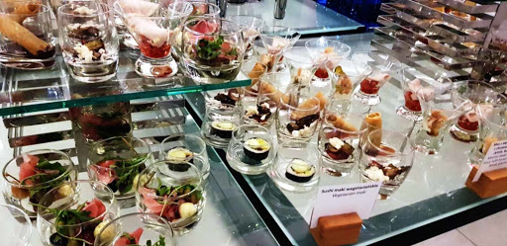 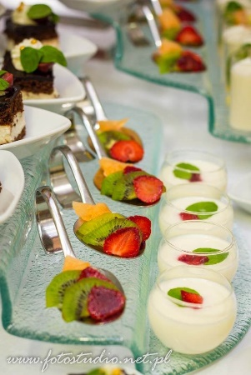

Przykład serwowania na stole przystawkowym:

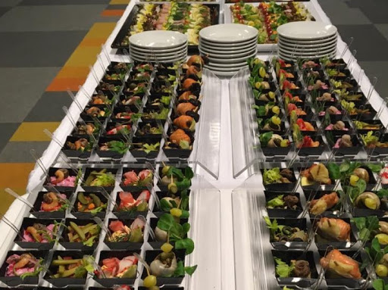 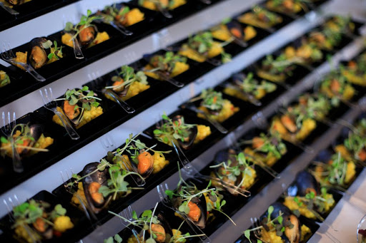

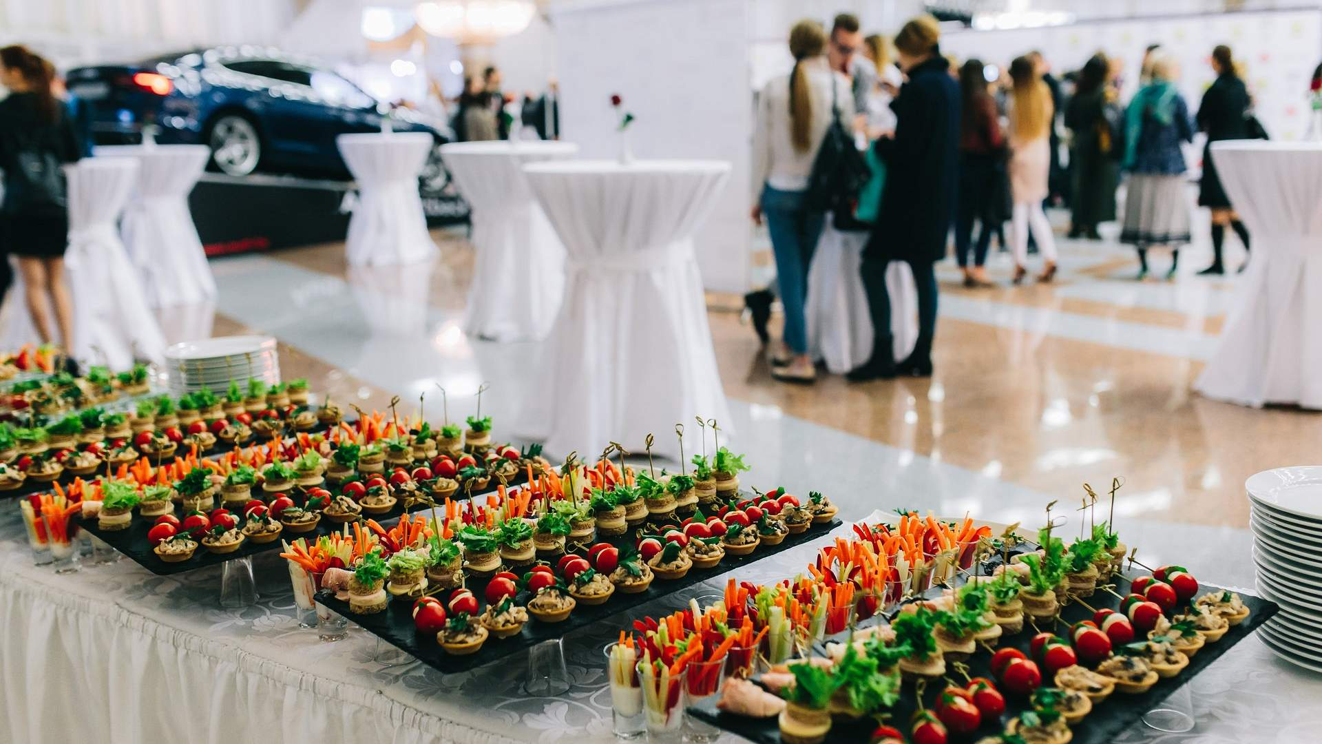

*UWAGA: zamieszczone zdjęcia są przykładem graficznym i stanowią wzór serwowania cateringu jaki będzie wymagany podczas realizacji zamówienia*

12. Wykonawca zapewnienia nowoczesną dekorację florystyczną na stołach bufetowych i stolikach koktajlowych zgodną z dekoracją kwiatową przestrzeni Forum. Dekoracja florystyczna musi być przygotowana ze świeżych kwiatów ciętych. Bukiety na stołach bufetowych i koktajlowych muszą być dostosowane do ich wielkości. W przypadku zaistnienia sytuacji, że po pierwszym dniu Forum dekoracja florystyczna będzie zwiędnięta lub nieświeża – Wykonawca zobowiązany będzie do wymieniania jej na nową. Aranżacja stołów musi być spójna pod względem stylu i kolorystyki (wygląd określa Zamawiający np. zgodną z linią kolorystyczną Forum) – po zakończeniu usługi dekoracja przechodzi na własność Zamawiającego. Zamawiający wymaga nowoczesnej, jednolitej aranżacji każdego ze stołów: koktajlowego jak i bufetu.

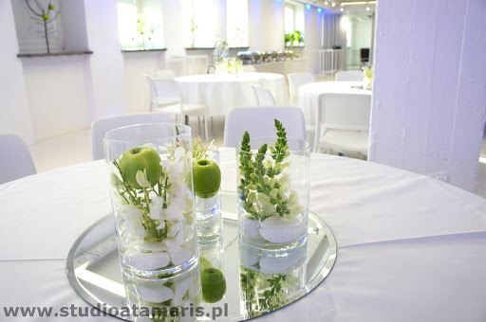 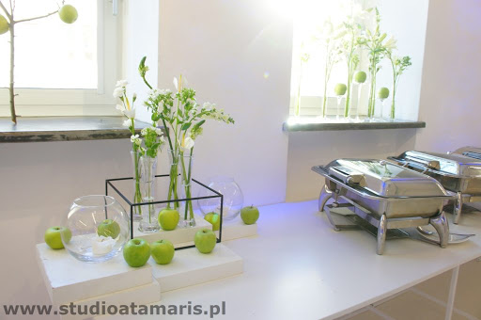

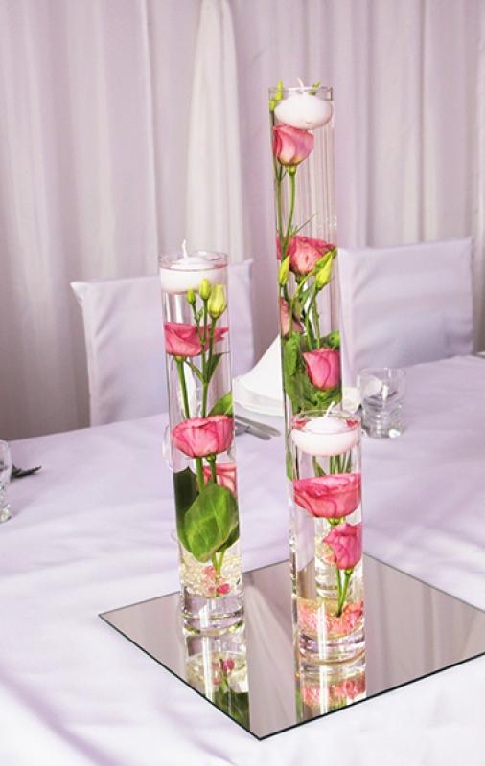  

*UWAGA: zamieszczone zdjęcia są przykładem graficznym i stanowią wzór akcentu florystycznego przy serwowaniu cateringu jaki będzie wymagany podczas realizacji zamówienia*

13. Zamawiający wymaga zapewnienia tabliczek (w języku polskim), z nazwami dań ich składem oraz   
z wykazem najbardziej popularnych alergenów występującymi w tych potrawach.

14. W przestrzeni cateringowej muszą być ustawione kosze na śmieci. Preferowane są automatyczne metalowe z górną pokrywą. Minimalna liczba koszy w przestrzeni cateringowej – 5 sztuk wraz

z workami do wymiany (min. po 5 szt. na kosz). Wykonawca zapewni także po 1 koszu w 5 wydzielonych salach, dla których także zapewni wymienne worki, analogicznie do tych z przestrzeni cateringowej.

15. Wykonawca jest zobowiązany do dbania w czasie Forum o czystość i porządek w przestrzeniach,   
w których będą serwowane posiłki i na zapleczu oraz do uprzątnięcia, wywozu i utylizacji śmieci

i pozostałego jedzenia po Forum i kolacji,

16. Wykonawca zobligowany jest do systematycznego zbierania zużytych naczyń, opróżniania koszy   
na śmieci / wymiany worków, uzupełniania dań oraz czystych naczyń i sztućców,

17. Napoje i posiłki muszą być dostępne przez cały czas trwania Forum – uzupełnianie w ramach potrzeb.

18. Wykonawca zobowiązany jest do uzupełniania wody butelkowanej w przestrzeniach do tego wyznaczonych.

UWAGA: W ramach realizacji zadania Zamawiający zapewni co najmniej 30 stolików koktajlowych oraz stoły na bufety szwedzkie w miejscu realizacji usługi cateringu dziennego podczas dwóch dni trwania Forum. W wydzielonych salach potrawy i nakrycia muszą być tożsame z całością cateringu serwowanego podczas Forum. Wykonawca w ramach realizacji zadania musi zapewnić ilość jedzenia odpowiadającą liczbie uczestników, dbając o to, aby nie zabrakło żadnego rodzaju z asortymentu.

***VIII. Uwagi końcowe:***

1. Zamawiający zobowiązuje Wykonawcę do przechowywania przez okres co najmniej 3 dni od daty wydarzenia tj. 7.10 2020 i 8.10.2020, próbek wszystkich oferowanych podczas Forum i kolacji potraw, o krótkim okresie przydatności do spożycia, zgodnie z Rozporządzeniem Ministra Zdrowia z dnia   
17 kwietnia 2007 r. w sprawie pobierania i przechowywania próbek żywności przez zakłady typu żywienia zbiorowego.

2. Wykonawca przystępujący do postępowania przedstawi opłaconą polisę ubezpieczeniową OC i NNW, a w przypadku jej braku inny dokument potwierdzający, że jest ubezpieczony od OC i NNW w zakresie prowadzonej działalności związanej z przedmiotem zamówienia na kwotę co najmniej   
50 000,00 zł. Brutto każda.